國立嘉義大學100年度教學卓越計畫
活動成果暨滿意度分析表

學校名稱 | 國立嘉義大學
活動名稱 | 工作坊
主軸計畫名稱 | 主軸計畫D：就業力精進計畫
執行策略名稱 | D1-1跨領域第二專長強固計畫
活動日期 | 100年7月13日
活動時間 | 7：00～17：00
活動地點 | 嘉義大學生物資源學系
主辦單位 | 生物資源學系
參加人數 | 36
活動聯絡人 | 楊瓊儒老師 | 聯絡電話 | 05-2717810
對應計畫書之  質量化績效指標 | 【質化績效指標】  - 提供學生跨領域學習機會，強化個人第二專長學習。  【量化績效指標】  1. 跨領域學程修課總人次達300人次以上。
一、本次活動摘要說明
由楊瓊儒老師於7月13日帶領植物醫學學程學生於嘉義大學生物資源學系，參與課程級實習，希望透過此次課程，植物醫學學程學生及老師能增進知識與技能，並獲得實務與經驗。

課程中的演講者及題目如下：

楊瓊儒：線蟲之基本型態認識及土壤中線蟲之分離。

學生發問相當踴躍，圓滿完成參訪活動。
二、自評本次活動執行成效(請採起、承、轉、合方式敘寫，並可條列出重點成果)
- 學生藉由課程，增進植物醫學方面之知識與技能。
- 學生了解目前農作物所面臨的重要病蟲害問題。
- 學生藉由觀察與實作了解病蟲害之特徵與診斷技術。
- 學生藉由觀察與實作了解防治病蟲害之方法。
- 學生踴躍發問，師生互動良好，獲益頗多。

三、活動照片
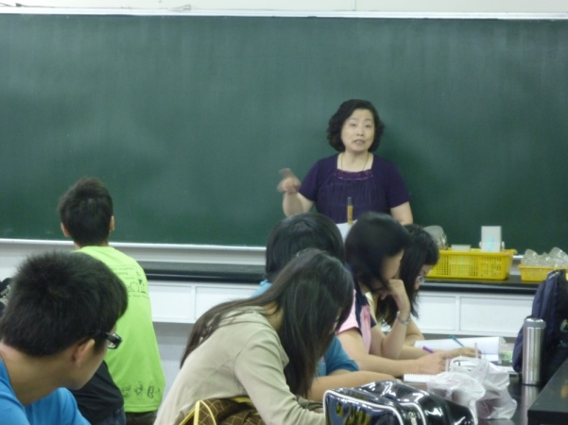 | 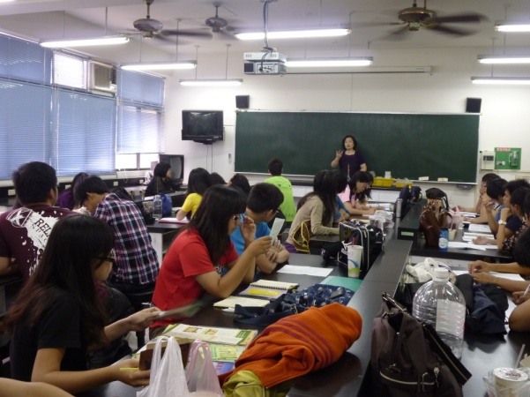
楊瓊儒老師授課 | 學生上課情形
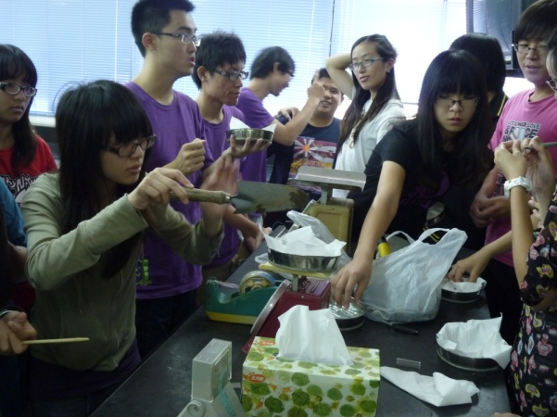 | 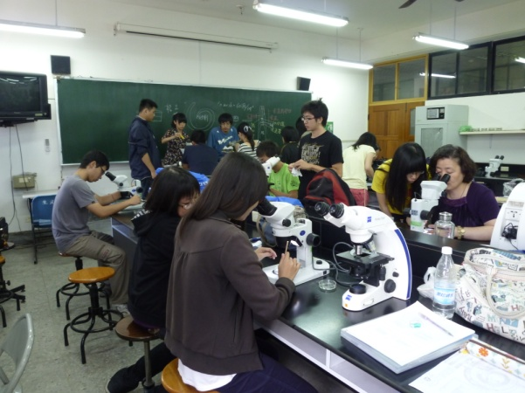
學生進行線蟲過濾前置作業 | 觀察線蟲
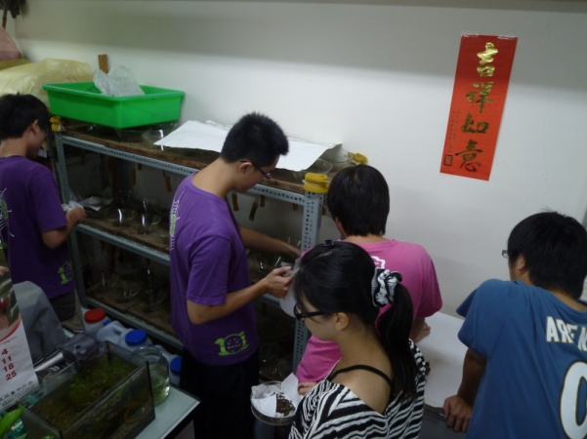 | 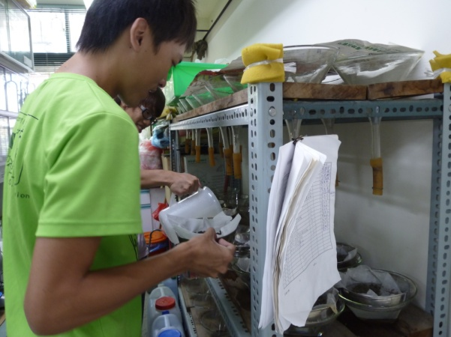
過濾線蟲 | 過濾線蟲

四、本次活動參與者建議及改善作法

五、滿意度調查
施測項目 | 非常滿意 | 滿意 | 尚可 | 不滿意 | 非常不滿意
1、您對本次工作坊的課程內容是否感到滿意 | 11 | 20 | 0 | 0 | 0
2、您對本次工作坊講師的講述表達能力是否感到滿意 | 15 | 16 | 0 | 0 | 0
3、工作坊過程中，演講內容滿足您積極討論之動機 | 13 | 15 | 3 | 0 | 0
4、工作坊內容初步解決本身教學困惑之程度 | 11 | 17 | 3 | 0 | 0
5、您對現場工作人員的服務態度是否感到滿意 | 16 | 13 | 2 | 0 | 0
6、您對本次工作坊場地安排是否感到滿意 | 13 | 18 | 0 | 0 | 0
7、您對本次工作坊安排的整體滿意度是否感到滿意 | 12 | 17 | 2 | 0 | 0

施測項目之分析圖
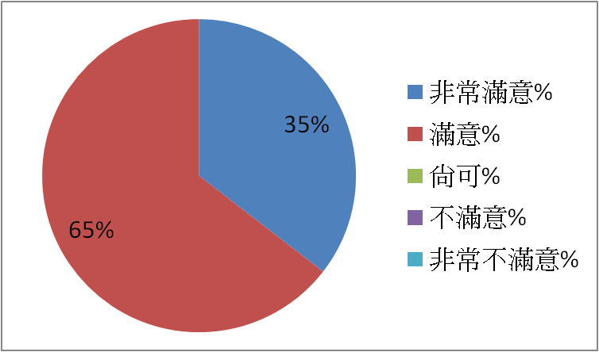 | 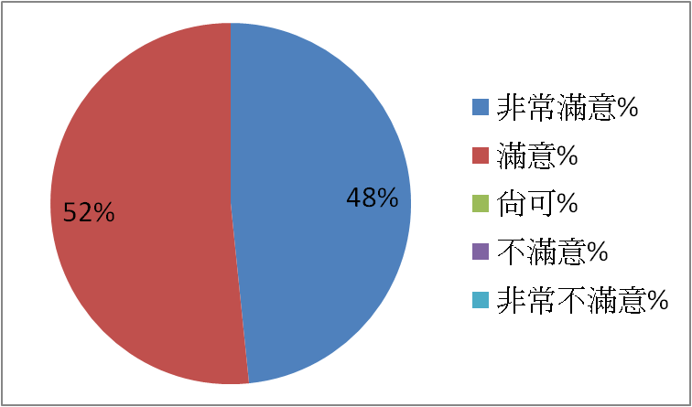
1、您對本次工作坊的課程內容是否感到滿意 | 2、您對本次工作坊講師的講述表達能力是否感到滿意
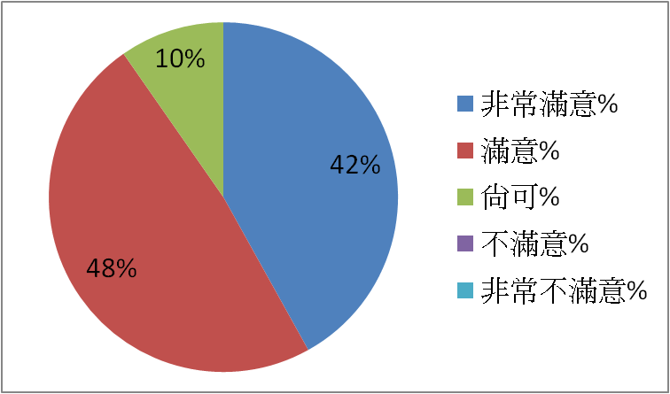 | 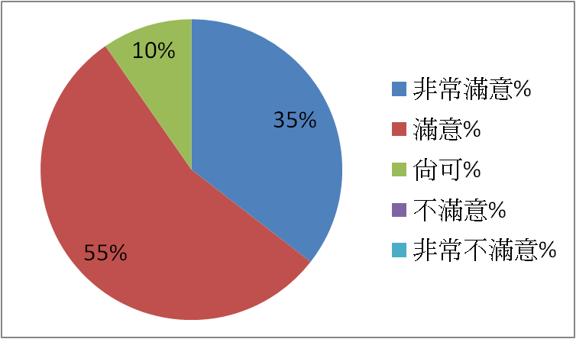
3、工作坊過程中，演講內容滿足您積極討論之動機 | 4、工作坊內容初步解決本身教學困惑之程度
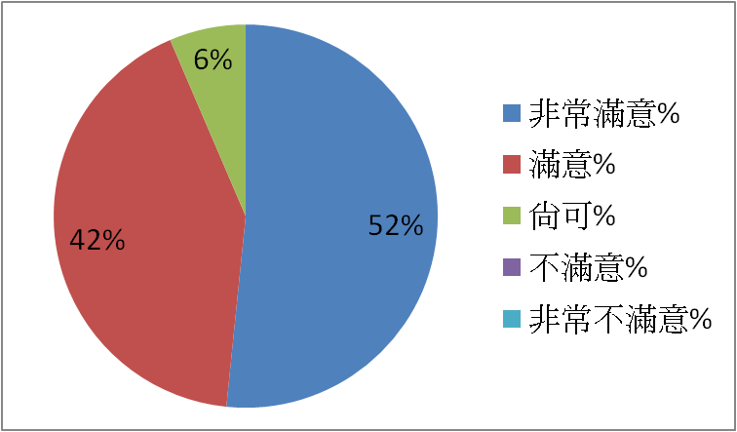 | 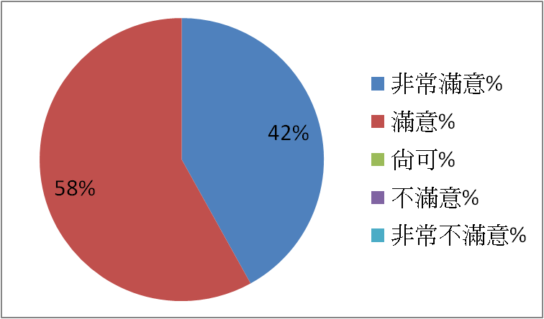
5、您對現場工作人員的服務態度是否感到滿意 | 6、您對本次工作坊場地安排是否感到滿意
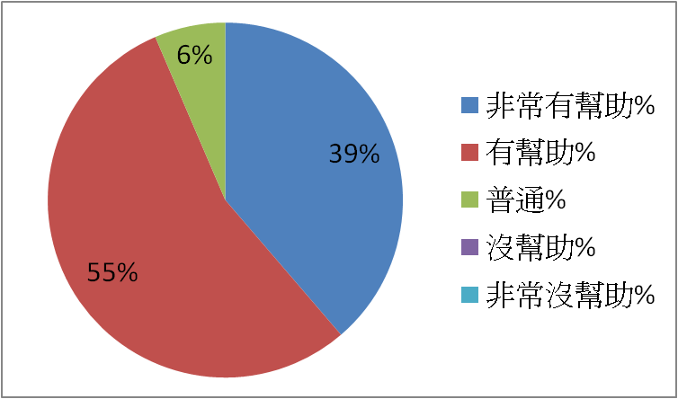
7、您對本次工作坊安排的整體滿意度是否感到滿意

